NÚMERO DEL CONTRATO ___2026-048_ NÚMERO DE INFORME _6
Actividad 1: | Recopilar la documentación existente de la vigencia 2026,  necesaria para el reporte de la información al SUI
Tipo de anexo: |  | Medio magnético _x___ Impreso ____ | ANEXO No. | 01
Descripción del anexo
Se adjunta pantallazo de generación de la información de tipo comercial a través del aplicativo TRANSFORMS de los archivos facturación IGAC del mes de mayo. Y archivos de tipo técnico del mes de junio.
Evidencia Fotográfica
ACUEDUCTO
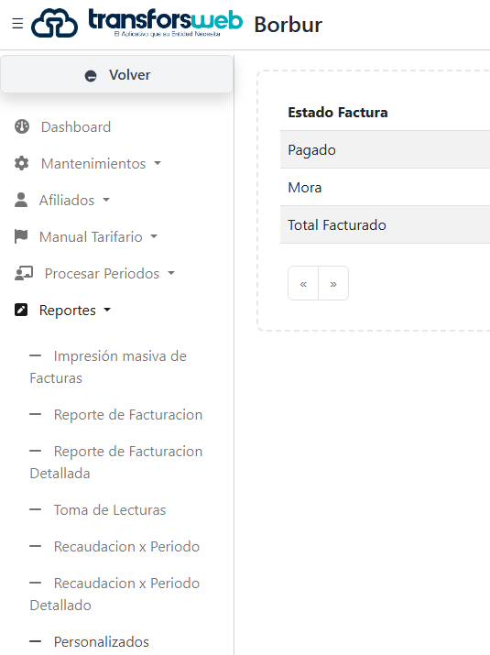

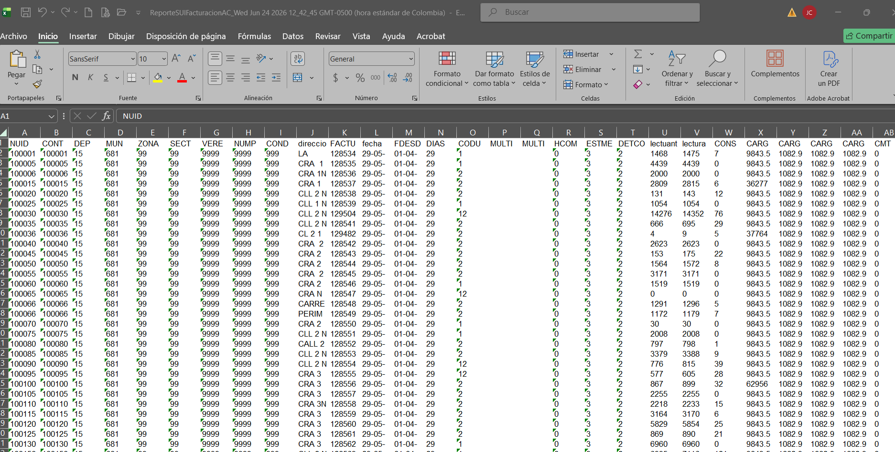

ALCANTARILLADO

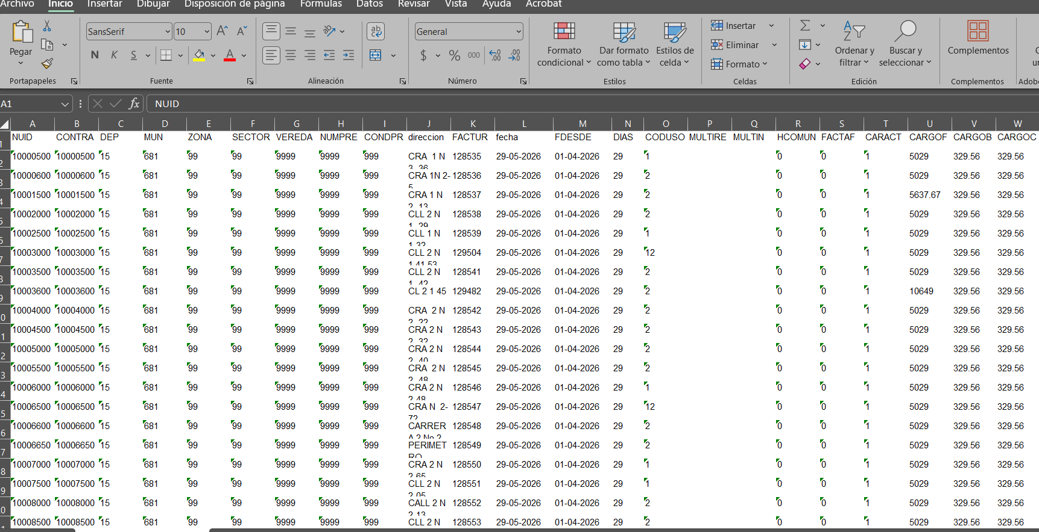

INFORMACION TÉCNICA

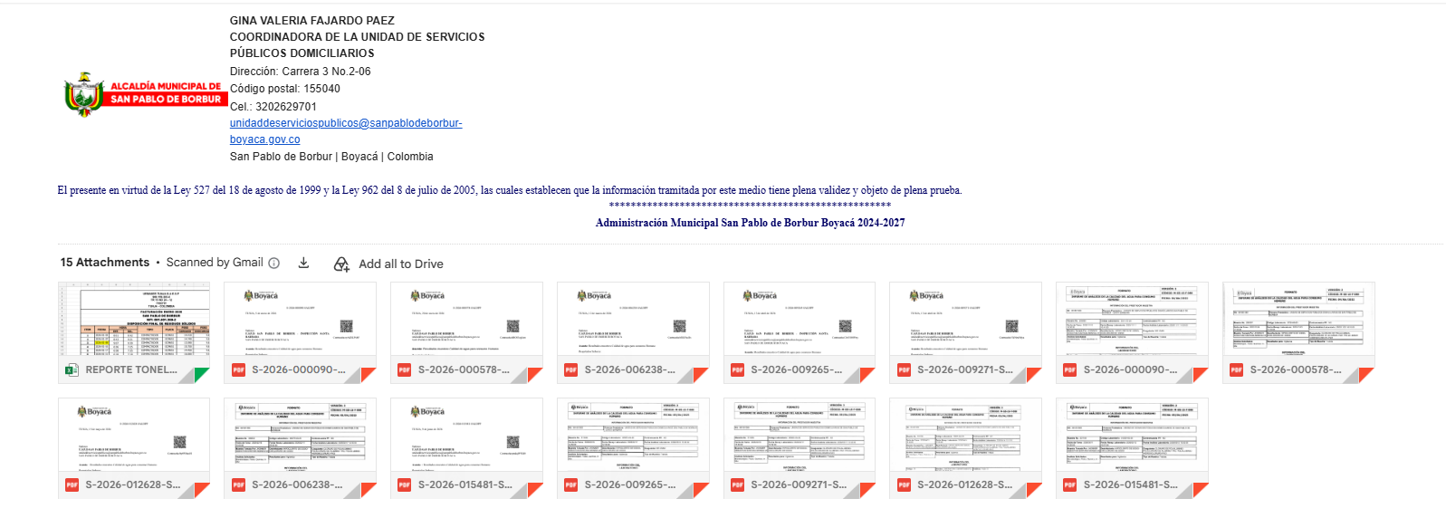

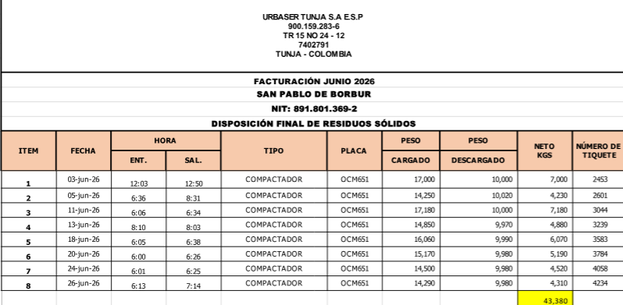

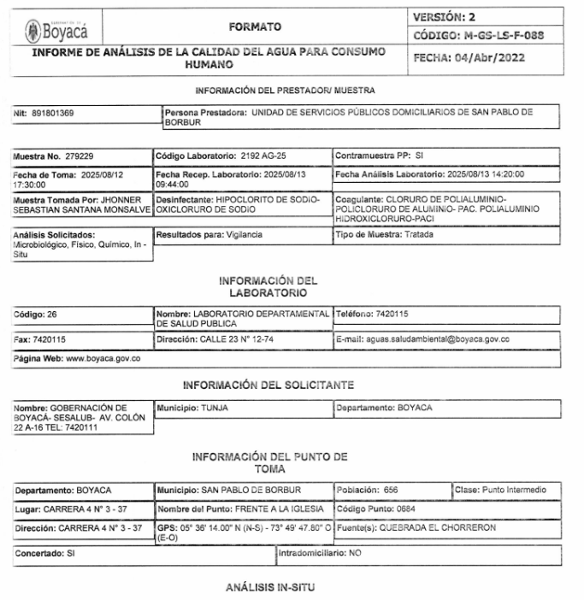

Actividad 2: | Estructurar la información según los lineamientos de las diferentes resoluciones y circulares a las que se ajusta los requerimientos de la superintendencia de servicios públicos y el ministerio de vivienda Ciudad y Territorio.
Tipo de anexo: |  | Medio magnético _x___ Impreso ____ | ANEXO No. | 02
Descripción del anexo
Pantallazo de archivos trabajados relacionados con información comercial del prestador

Evidencia Fotográfica
RECLAMACIONES
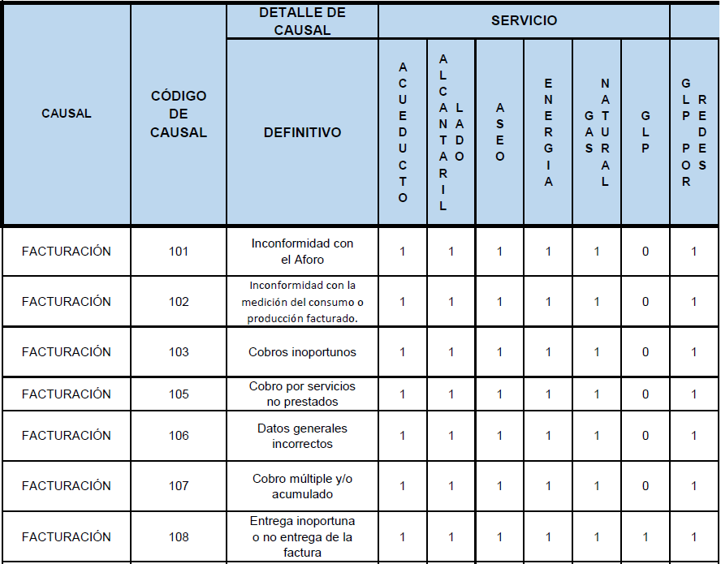

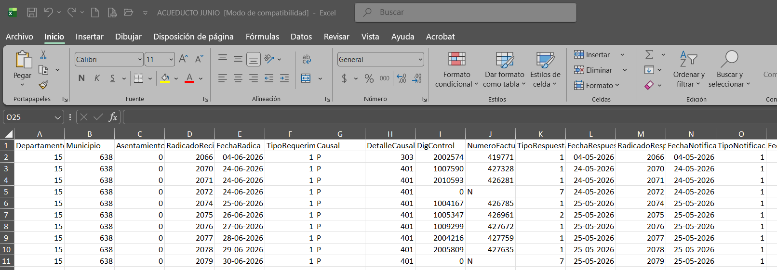

RIESGOS AAA
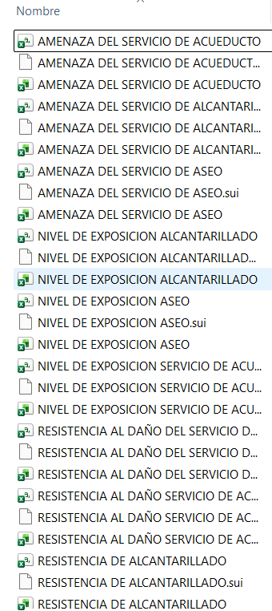

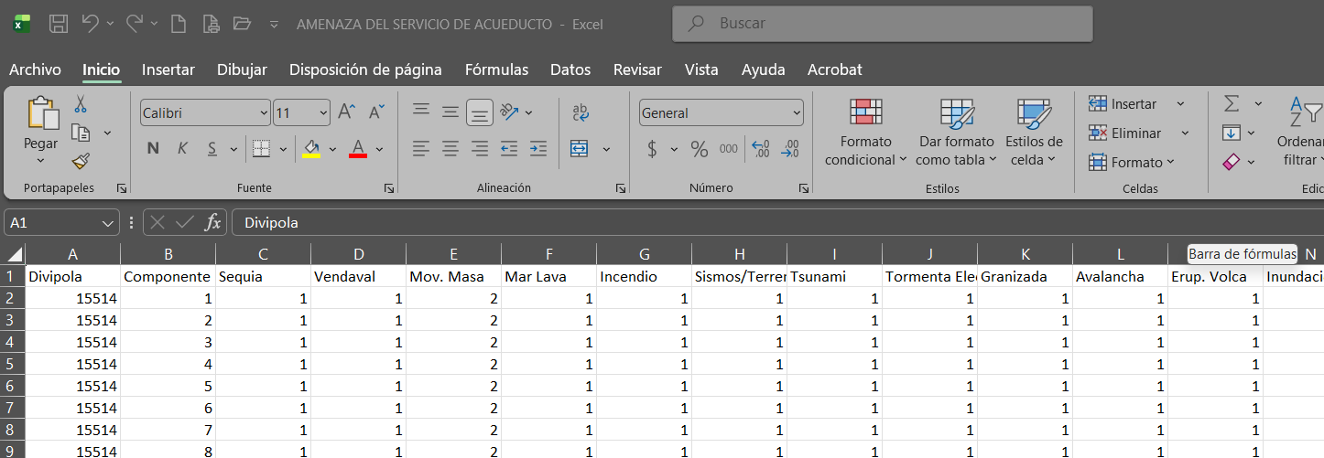
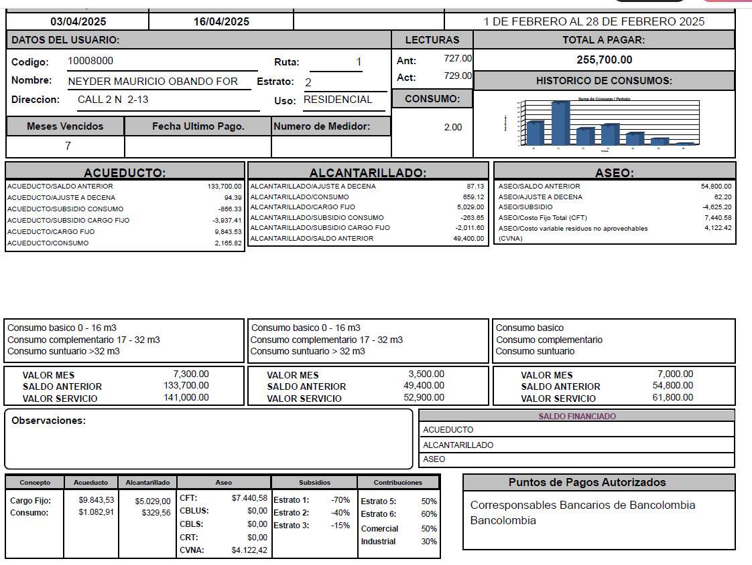

Actividad 3: | Reportar al sistema único de información SUI, la información suministrada por la Unidad de Servicios Públicos de SAN PABLO DE BORBUR, en los tópicos comercial, operativo, administrativa de la vigencia 2026
Tipo de anexo: |  | Medio magnético _x___ Impreso ____ | ANEXO No. | 03
Descripción del anexo
Adjunto pantallazo REPORTE CERTIFICADOS EMITIDOS POR SUPERINTENDENCIA

Evidencia Fotográfica
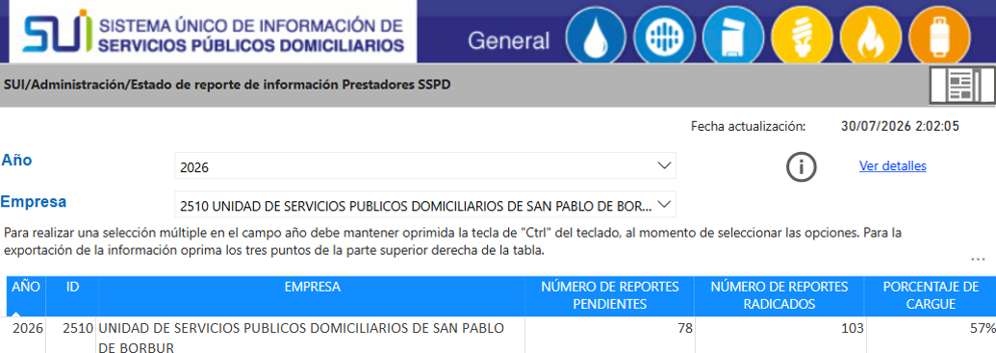

Actividad 4: | Efectuar el cargue de información financiera del prestador, por cada servicio correspondiente a la vigencia vencida conforme los periodos y la periodicidad dispuesta por la SSPD y cargue de información XBRL NIIF de la vigencia 2025
Tipo de anexo: |  | Medio magnético _x___ Impreso ____ | ANEXO No. | 04
Descripción del anexo
Se adjunta pantallazo de información solicitada a secretaria de Hacienda
Evidencia Fotográfica
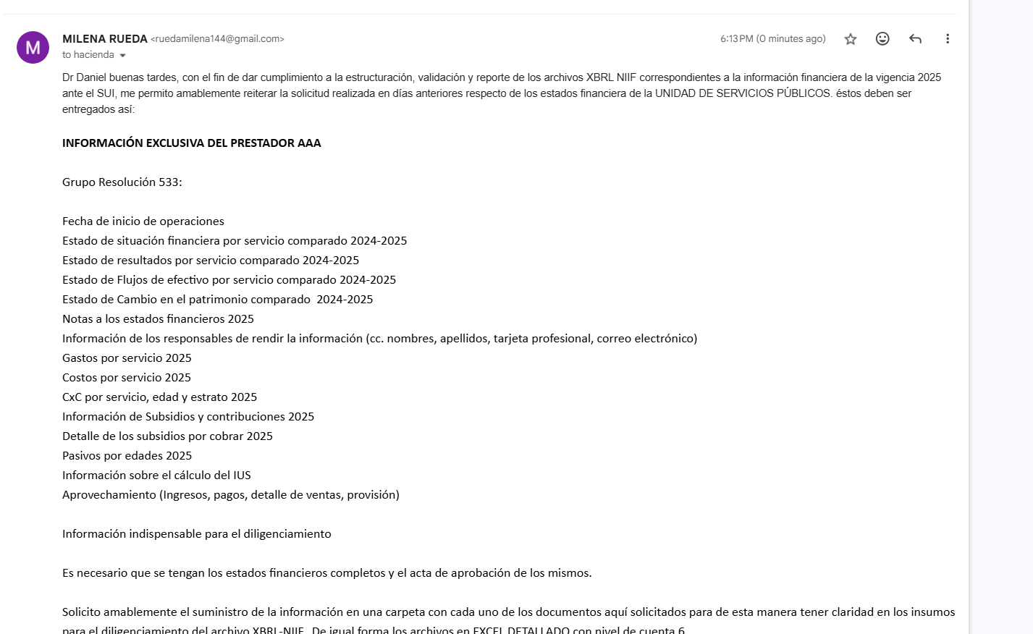

Actividad 6: | Realizar la actualización del Registro Único de Prestadores RUPS, conforme a cronograma expuesto en la resolución 48765 de 2010
Tipo de anexo: |  | Medio magnético _x___ Impreso ____ |  | ANEXO No. | 05
Descripción del anexo
Se adjunta pantallazo de información solicitada y de inicio de proceso de actualización RUPS
Evidencia Fotográfica
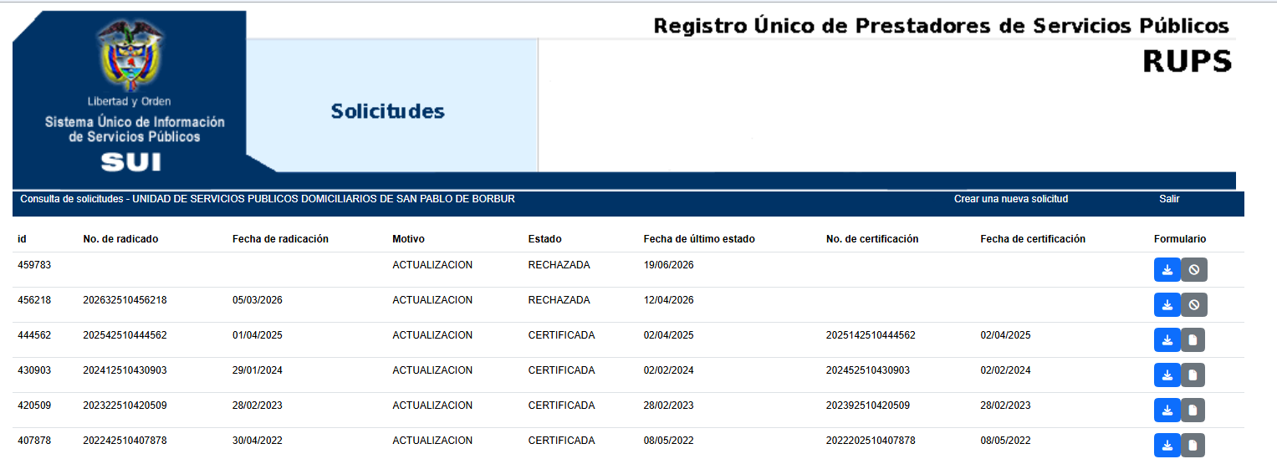

Actividad 8: | Llevar a cabo el apoyo administrativo en la unidad de servicios públicos del municipio de San Pablo de Borbur en temas relacionados con los requerimientos de la superintendencia de servicios públicos y demás entes de  control y vigilancia AAA
Tipo de anexo: |  |  | Medio magnético _ ___ Impreso __x__ | ANEXO No. | 06
Descripción del anexo
Se adjunta evidencia fotográfica de la proyección oficios y demás documentos.
Evidencia Fotográfica


